Профилактика ишемической болезни сердца

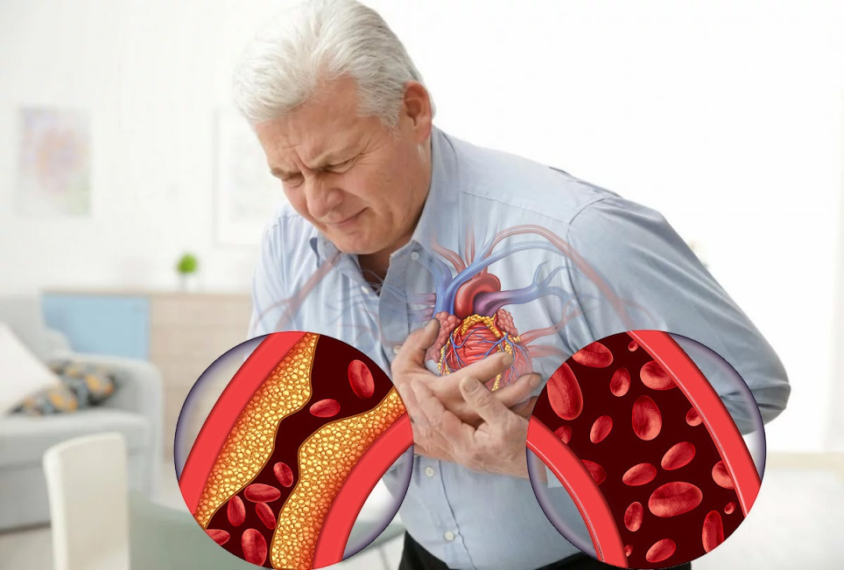
Ишемическая болезнь сердца (ИБС) наравне с онкологическими заболеваниями не только медицинская, но и социальная проблема. Массовые исследования 20 века позволили выявить факторы риска ИБС. К ним относятся наследственность, возраст, избыточная масса тела, гиподинамия, гипертония, сахарный диабет и мужской пол. Среди всех факторов риска есть устранимые, например курение, и неустранимые.
Профилактика ИБС бывает первичной и вторичной. Под первичной профилактикой ишемической болезни сердца понимают предупреждение возникновения и развития факторов риска заболеваний у людей без клинических проявлений. Вторичная же профилактика направлена на устранение факторов риска, которые при определенных условиях могут привести к обострению или рецидиву уже имеющейся ИБС.

Факторы риска ИБС
Все факторы риска ишемической болезни сердца можно подразделить на устранимые (модифицируемые) и неустранимые (немодифицируемые).
К неустранимым факторам риска относят:
- Возраст (мужчины старше 45 лет, женщины старше 55 лет);
- Пол (мужской);
- Наследственная предрасположенность.
Остальные факторы риска могут быть сведены к минимуму. Они включают в себя:
- Курение;
- Нарушение липидного обмена (гиперхолестеринемия);
- Гиподинамию и стресс;
- Избыточное питание;
- Сахарный диабет;
- Артериальную гипертензию.
Если у человека имеется хотя бы один фактор риска, то вероятность развития ИБС увеличивается в 2-3 раза. При сочетании нескольких факторов, риск смерти от ишемической болезни сердца возрастает до 15 раз. Поэтому так важна профилактика ИБС.

Первичная профилактика ишемической болезни сердца
Первичная профилактика ИБС проводится среди людей без клинических проявлений заболевания, то есть практически здоровых. Основные направления первичной профилактики ишемической болезни сердца включают:
- организацию рационального питания,
- снижение уровня холестерина и сахара крови,
- контроль за массой тела,
- нормализацию артериального давления,
- борьбу с курением и гиподинамией, а также
- организацию правильного режима дня и чередование труда и отдыха.
То есть профилактика направлена на устранение модифицируемых факторов риска и является не только личной, но и общегосударственной проблемой.
В основе правильного питания лежит принцип соответствия потребляемых калорий израсходованным. Приблизительный рацион тридцатилетнего человека умственного труда должен содержать не более 3000 ккал, при этом белка должно быть 10-15%, углеводов (преимущественно сложных) – не менее 55-60 %. С возрастом необходимо снижать количество калорий приблизительно на 100-150 ккал каждые 10 лет.
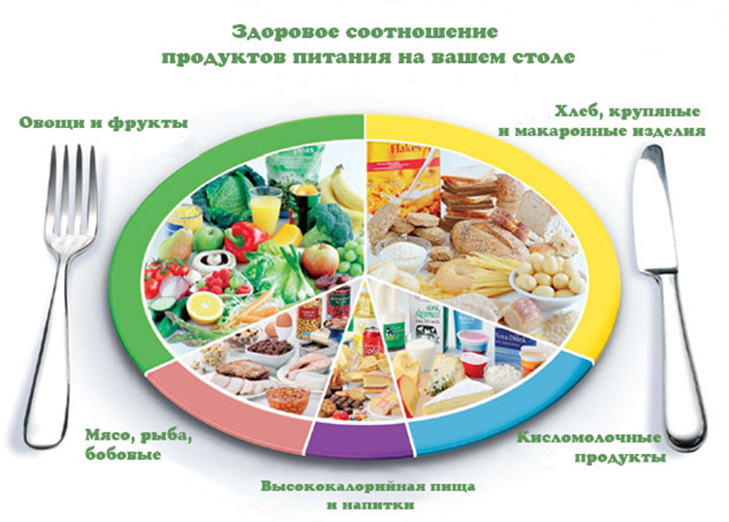
Уже давно учеными показано, что снижение уровня холестерина крови может привести не только к предотвращению развития атеросклероза и ИБС, но и к некоторому регрессированию уже образовавшихся в сосудах бляшек. На начальном этапе с гиперхолестеринемией необходимо бороться посредством диеты, при отсутствии эффекта возможно применение лекарственных препаратов (статинов). Особенно важно это для людей с неустранимыми факторами риска развития ишемической болезни сердца. То же касается и поддержания уровня глюкозы крови на нормальном уровне.
Для контроля за массой тела врачи и диетологи используют показатель называемый индекс массы тела (ИМТ). Эта цифра получается путем деления веса человека в килограммах на квадрат роста в метрах. Например, при росте 170 см и весе 70 кг индекс массы тела будет 24. Нормальные значения ИМТ находятся в пределах 18,5-25.
Артериальная гипертония – независимый фактор риска развития ИБС, поэтому при первых признаках повышения давления более 140/90 мм рт.ст. необходимо обратиться к кардиологу для подбора терапии.
Курение – не просто вредная привычка. Установлено, что выкуривание даже 1 сигареты в день приводит к повышению риска смерти от ишемической болезни сердца в 2 раза. Поэтому так много программ социальной политики направлено на борьбу с курением.
Не так просто заставить молодого здорового мужчину отказаться, скажем, от курения или употребления жирной пищи. Далеко не каждый задумывается о будущем, а ИБС, которая может развиться через 20-30 лет, не самый лучший мотивирующий фактор. Для того, чтобы врачу было проще донести информацию о первичной профилактике ишемической болезни сердца до населения, разработаны специальные таблицы абсолютного риска развития ИБС. Эти номограммы позволяют определить риск развития коронарной недостаточности в настоящее время и к 60 годам. Если по параметрам (возраст, пол, курение, систолическое давление, концентрация холестерина крови) риск развития ИБС достигает 20%, то необходимо немедленное вмешательство и коррекция факторов риска.

Вторичная профилактика ИБС
Основными направлениями вторичной профилактики считаются:
- Борьба с факторами риска, которые не обязательно те же, которые приходится учитывать при первичной профилактике.
- Медикаментозная профилактика спазмов коронарных сосудов.
- Лечение и профилактика аритмий.
- Реабилитация больных с помощью физических тренировок и медикаментозных средств.
- Хирургическая помощь больным, если в этом возникает надобность.
Все указанные мероприятия направлены на предотвращение повторных обострений ИБС, увеличение длительности и качества жизни, повышение трудоспособности и предупреждение внезапной смерти больных.
Важную роль при этом играет сам больной, который должен быть активным союзником врача в борьбе за сохранение своего здоровья. Для этого от пациента требуется строгое соблюдение всех врачебных рекомендаций, активное участие в реабилитационных планах, своевременная информация врача об изменениях в своем самочувствии.

Профилактика должна начинаться с детства
Хотя первые симптомы ишемической болезни сердца (ИБС) обычно появляются у людей, среднего и более старшего, возраста, атеросклероз начинает развиваться уже в детском возрасте. Кроме того, большинство привычек, в том числе и вредных, ведущих к появлению факторов риска ИБС, закладываются уже в детском и юношеском возрасте. По данным BОЗ во многих странах мира дети впервые пробуют курить в возрасте 6—11 лет. Очень быстро курение становится привычкой: и в возрасте 15 лет уже 40% мальчиков и девочек курят, а к 19 годам — 50%. Выборочные исследования показали, что в возрасте 13 лет не менее трех сигарет в неделю выкуривают 7% мальчиков, в возрасте 14 лет – 30% в возрасте 15 лет. – 36% и в возрасте 16 лет – 41,2,% т. е. эти цифры практически не отличаются от приводимых ВОЗ. Причем в последние годы во всем мире наблюдается тенденция к увеличению числа курящих девочек.
Привычки питания, способствующие ожирению и нарушениям жирового обмена, также закладываются в детском возрасте. Причем было обнаружено, что повышенный уровень холестерина в крови, выявленный у детей, довольно стойко сохраняется у них в последующем.
Повышение артериального давления также встречается уже в подростковом возрасте. Конечно, не все дети с повышенным артериальным давлением в дальнейшем станут стойкими гипертониками, но риск у них несомненно выше, чем у детей с нормальным артериальным давлением. По данным эпидемиологических исследований, в разных странах повышение артериального давления выявляется у 6—8% подростков. Причем, по данным наблюдений, у 42% детей, у которых в возрасте 13 лет было обнаружено повышенное артериальное давление, оно сохранилось повышенным в возрасте 18 лет, т.е. это уже реальные кандидаты на заболевание гипертонической болезнью.
В настоящее время в различных странах мира, в том числе и в России, проводятся программы, направленные на борьбу с факторами риска сердечно – сосудистых заболеваний, начиная с детского возраста. Предварительные результаты показывают, что путем обучения основам здорового образа жизни и пропаганды отказа от вредных привычек можно снизить распространенность факторов риска сердечно – сосудистых заболевании. Пропаганда здорового образа жизни должна проводиться в семье, школе и самими подростками. Большую роль играет пример родителей: у курящих родителей дети курят чаще, у родителей, ведущих малоподвижный образ жизни, дети также физически малоактивны. Привычки питания также во многом зависят от родителей. Подростки, особенно пользующиеся авторитетом среди своих сверстников, могут успешно пропагандировать здоровый образ жизни. Причем нередко пример друга и желание быть на него похожим оказывают более сильное влияние на поведение подростка, чем рекомендации родителей.
В то же время дети могут положительно влиять на привычки родителей, являясь пропагандистами здорового образа жизни. Подростки сами могут активно влиять и на вредные привычки своих друзей, помогая избавиться от них. Это один из самых эффективных методов воздействия.
Таким образом, в основе, первичной профилактики сердечно-сосудистых заболеваний лежит борьба с факторами риска этих заболевании. Лучше, конечно, избежать привычек, формирующих эти факторы риска, но в то же время никогда не поздно попытаться отказаться от них.
Если проанализировать сущность рекомендуемого здорового образа жизни, то в нем нет ничего такого, без чего очень трудно жить. Чтобы ваше сердце было здоровым, надо рационально питаться (диета с умеренным содержанием калорий, соли, жиров, холестерина), следить за массой тела, заниматься регулярно физическими упражнениями, отказаться от курения и злоупотребления алкоголем, регулярно контролировать свое артериальное давление. Как видите, ничего принципиально нового и невозможного. Выполнение этих простых рекомендаций поможет вам избежать многих заболеваний без какого-либо ограничения активного и приятного образа жизни.

